Вечер добрый
Продолжаем играть в Шахматы, сегодня с нами образец GM код GYO, тесты сделаны в 2,5 слоя на средне серую подложку
Набираем код в программе и выкрашиваем стандарт
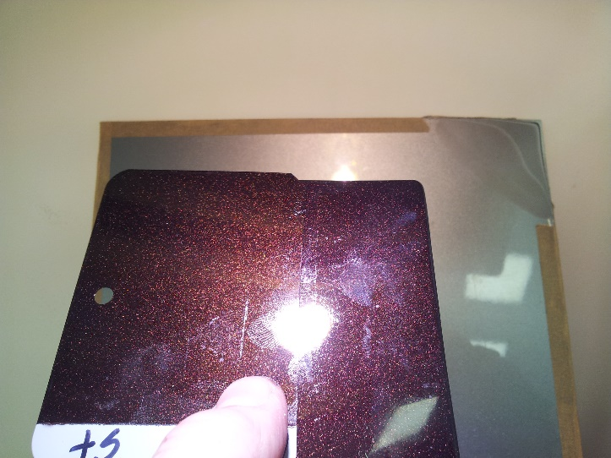
Выкраска более желтая, явно темнее прямо и боковой тон
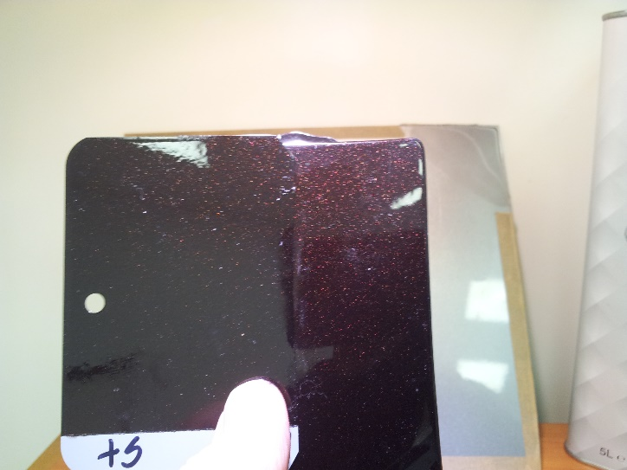
В программе есть несколько вариантов цвета, смотрим состав рецептов и описание вариантов. В стандарте идет небольшое количество желтого ксиралика ALX14, скорее всего он и дает желтизну в области отражения, которая мешает. В варианте +D/+L+PU/ (более темная область отражения, более светлый и чистый боковой) желтого ксиралика нет немного меньше черного, больше яркого красного тонера и флоп корректора. Выкрашиваем этот вариант
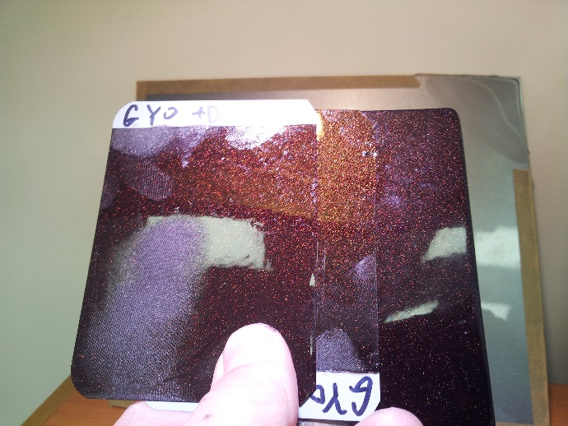
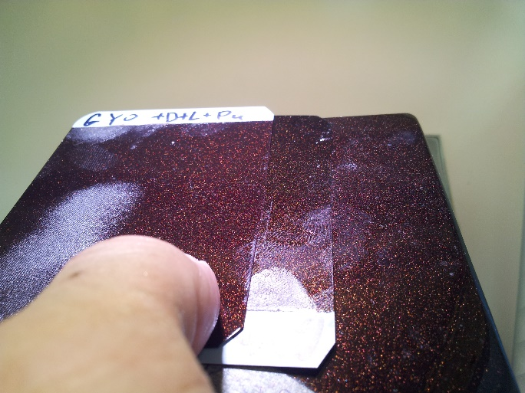
Вариант не такой желтый в отражении, светлее боковой тон
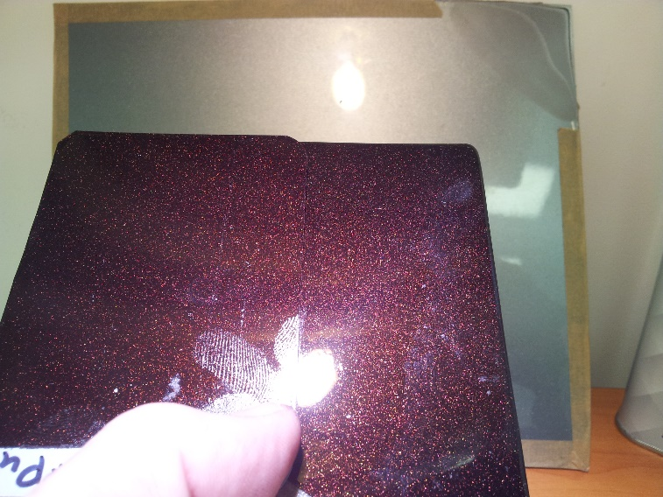
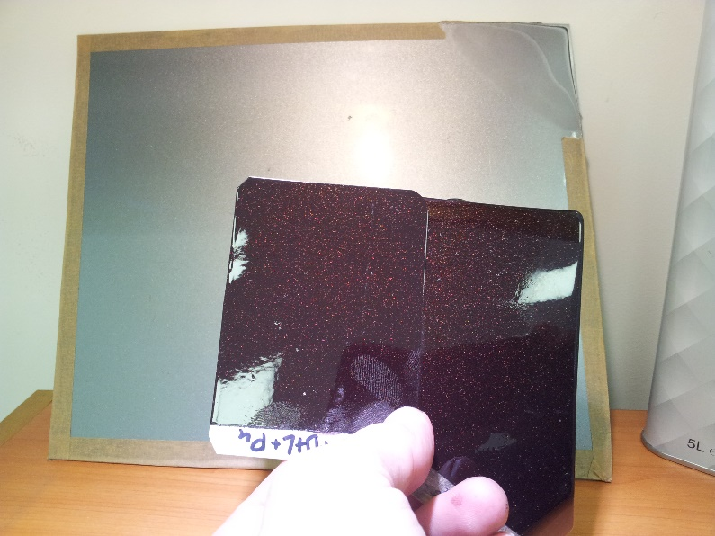
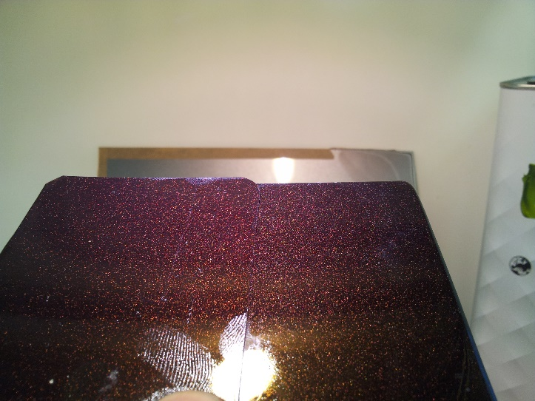
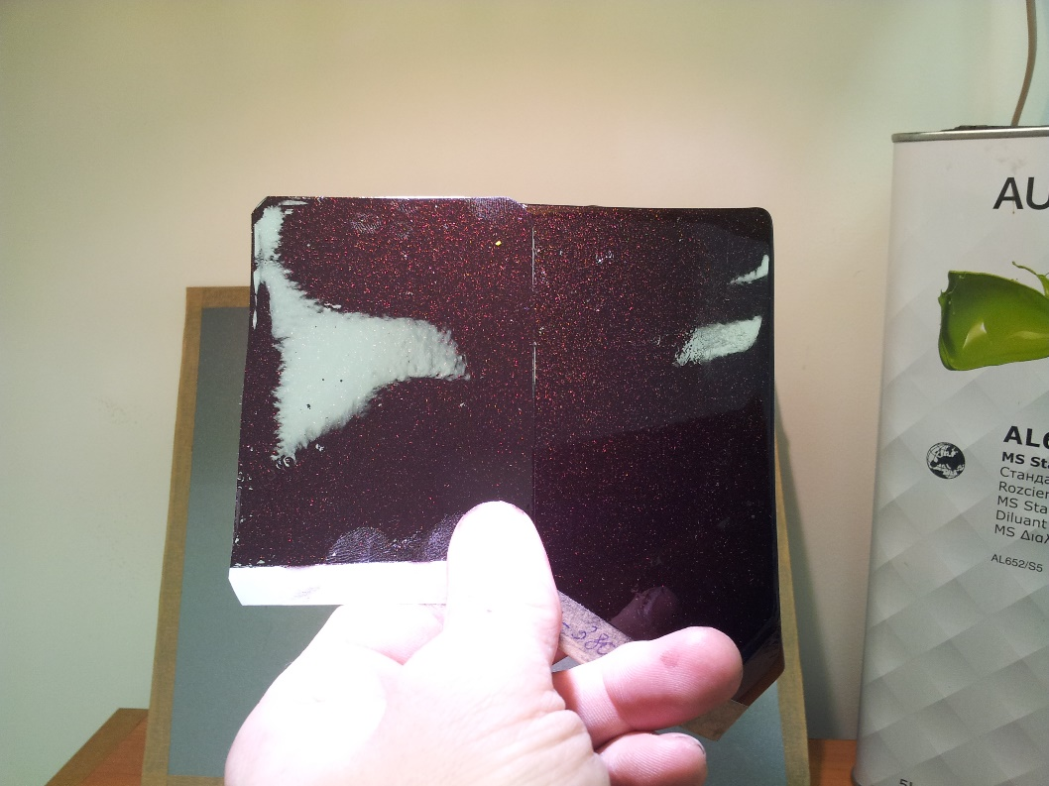
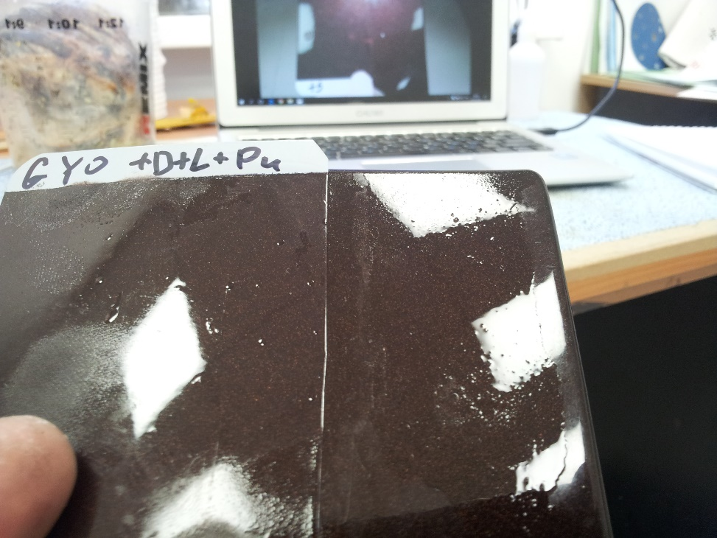
Под имитацией прямого солнца D50, ясно D65 и при стандартном комнатном освещении образцы по всем углам достаточно похожи, заканчиваем колеровку и подписываем тест.
Секрет колеровки:
Многие наши читатели утверждают, что кодовые тесты никогда не подходят, полиграфия очень обманчива, надо сразу менять стандартный рецепт, и как одну из причин этой проблемы- использование спектрофотометров и компьютерное моделирование подбора (без выкрасок). Не будем спорить, поскольку у нас нет информации чтобы подтвердить или опровергнуть это. С уверенностью можем сказать только одно: большинство вариантов и 100% вариантов Х сделаны вживую, может быть и с использованием приборов, но однозначно с изготовлением тест напылов и сравнением их с “живыми” оригинальными образцами.

